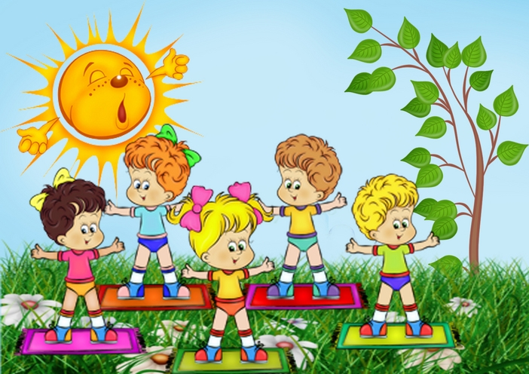

Методы, приёмы, технологии воспитателя детского сада по сохранению и укреплению здоровья детей

Все здоровьесберегающие технологии можно выделить в три подгруппы:

-организационно-педагогические технологии, определяющие структуру воспитательно-образовательного процесса, способствующую предотвращению состояний переутомления, гиподинамии и других дезадаптационных состояний;

-психолого-педагогические технологии, связанные с непосредственной работой педагога с детьми (сюда же относится и психолого-педагогическое сопровождение всех элементов образовательного процесса);

-учебно-воспитательные технологии, которые включают программы по обучению заботе о своем здоровье и формированию культуры здоровья участников образовательного процесса.

Выбор здоровьесберегающих технологий зависит от программы, по которой работает наш детский сад, от конкретных условий дошкольного образовательного учреждения, профессиональной компетентности педагогов, а также показаний заболеваемости детей.

В своей работе я использую следующие физкультурные занятия:

-самостоятельная деятельность детей

-подвижные игры

-утренняя гимнастика (традиционная, дыхательная, артикуляционная)

-двигательно-оздоровительные физкультминутки

-физические упражнения после дневного сна

-физические упражнения в сочетании с закаливающими процедурами

-физкультурные прогулки

-физкультурные досуги и развлечения,спортивные праздники

-оздоровительные процедуры в водной среде.

Все здоровьесберегающие технологии разделены

на три группы:

1. Технологии сохранения и стимулирования здоровья:

Динамические паузы - это подвижные, хороводные игры, проверка осанки, пальчиковые игры, физкультурные минутки. Массаж лица, кистей рук (пшеном, рисом, массаж пальцев. Ритмические упражнения, игры в уголке валеологии (ходьба по ребристым дорожкам, пробкам, пуговицам, «классики» и т. д.). Паузы я использую во время занятий, 2-5 мин., по мере утомляемости детей. Рекомендуется для всех детей в качестве профилактики утомления.

Ритмопластика — это движения, выполняемые под музыку, приносящие физическое и духовное здоровье, радость. Это работа над осанкой, крупной моторикой, над чувством ритма. Развивает изящество, грациозность движений, гибкость и физическую выносливость, тренируют вестибулярный аппарат, помогает слушать и понимать музыку, любить ее и запоминать.

Подвижные и спортивные игры - как часть занятий физической культурой, на прогулке, в групповой комнате. Игры я подбираю в соответствии с возрастом ребенка, местом и временем ее проведения. В детском саду мы используем лишь элементы спортивных игр.

Релаксация - это снятие напряжения, расслабление, отдых. За основу упражнений по релаксации взяты приемы по дыхательной гимнастике, мышечному и эмоциональному расслаблению. Упражнения по релаксации я провожу для детей, начиная с 4-х лет, но при этом они должны быть в доступной игровой форме, в зависимости от состояния детей и целей. Использую спокойную классическую музыку (Чайковский, Рахманинов, звуки природы.

Гимнастика пальчиковая - это инсценировка каких-либо рифмованных историй, сказок при помощи пальцев. В ходе "пальчиковых игр" ребенок, повторяя движения взрослых, достигает хорошего развития мелкой моторики рук, которая не только оказывает благоприятное влияние на развитие речи, но и подготавливает ребенка к рисованию, письму. Рекомендуется всем детям, особенно с речевыми проблемами. Проводится в любой удобный отрезок времени.

Гимнастика для глаз - профилактика зрительных нарушений актуальная тема. Около 90% информации ребенок получает через органы зрения. Вот почему для качественного восприятия окружающего мира так важно правильное формирование здорового зрения и постоянный контроль состояния зрения детей. Гимнастика для глаз так же важна, как и общие физические упражнения. Под влиянием систематических упражнений глаза меньше устают, зрительная работоспособность повышается, улучшается кровообращение, а это способствует предупреждению нарушений зрения и развития глазных заболеваний. Гимнастику для глаз мы используем ежедневно по 3-5 мин. в любое свободное время в зависимости от интенсивности зрительной нагрузки.

Гимнастика дыхательная - используется в различных формах физкультурно-оздоровительной работы. Я обеспечиваю проветривание помещения, контролирую обязательную гигиену полости носа перед проведением процедуры.

Динамическая гимнастика - основной целью гимнастики является поднятие настроения и мышечного тонуса детей с помощью контрастных воздушных ванн и физических упражнений. Комплекс гимнастики после дневного сна длится 10-15 минут, после чего дети переходят к водным процедурам.

2. Технологии обучения здоровому образу жизни:

Занятия физической культурой - согласно программе проводятся 2-3 раза в неделю в физкультурном зале. Перед занятием я обеспечиваю хорошую проветриваемость помещения. Длительность занятия соответствует возрасту детей.

Игротреннинги и игротерапия - методика основана на системе игровых упражнений, которые тренируют способность быстро и активно концентрировать слуховое внимание и память, зрительное внимание и память, осязание, воображение и творческую фантазию. Занятия с детьми я провожу в виде сюжетно-ролевой игры или в форме тематической игры, в которую включены игры и упражнения на развитие у ребёнка сенсорных каналов. Занятие организую не заметно для ребенка, посредством включения в процесс игровой деятельности.

Самомассаж - используется в зависимости от поставленных целей, сеансами либо в различных формах физкультурно-оздоровительной работы. В утренние часы мы проводим точечный массаж

Коммуникативные игры - занятия выстраиваю по определенной схеме и состоят из нескольких частей. В них входят беседы, этюды и игры разной степени подвижности, занятия рисованием, лепкой и др.

3. Коррекционные технологии:

Сказкотерапия - используется в нашем детском саду 2-4 занятия в месяц.. Занятия проводят для психологической терапевтической и развивающей работы.

Психогимнастика используется 1-2 раза в неделю . Занятия проводятся по специальным методикам.

Фонетическую ритмику

Таким образом, очень важно, чтобы каждая из рассмотренных технологий имела оздоровительную направленность, а используемая в комплексе здоровьесберегающая деятельность в итоге сформировала бы у ребенка стойкую мотивацию на здоровый образ жизни, полноценное и неосложненное развитие. Применение в работе ДОУ здоровьесберегающих педагогических технологий повышает результативность воспитательно-образовательного процесса, формирует у педагогов и родителей ценностные ориентации, направленные на сохранение и укрепление здоровья воспитанников. Только здоровый ребенок с удовольствием включается во все виды деятельности, он жизнерадостен, оптимистичен, открыт в общении со сверстниками и педагогами. Это залог успешного развития всех сфер личности, всех ее свойств и качеств